1.我們都知道，生物都需要呼吸才能生存。我們人類用肺呼吸，而魚兒用什麼器官呼吸呢？﹝ ﹞

2. 數數看你一分鐘呼吸幾次﹝﹞
比魚多還是比魚少？﹝ ﹞
（胸口或腹部上下起伏算一次）
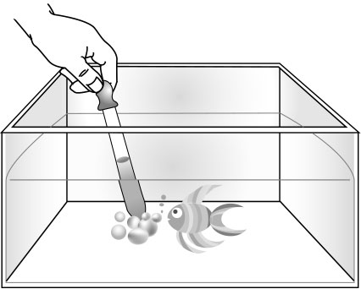
3. 動手做做看：用滴管將少量的紅墨
水滴在魚口前方，觀察墨汁由口進
入後的流向。

南一學習單

ㄅ.上圖中，紅墨水會流向哪裡？﹝﹞
ㄆ.結果證明了什麼﹝﹞
ㄇ.魚在水中為什麼會不停的進行吞水動作呢﹝﹞
4.魚兒魚兒水中游，魚在水中游動真是靈巧啊！魚兒能在水中自由自在的活動是靠身體哪些構造的幫忙呢﹝﹞
5.你知道這些水中生物牠們主要是靠身體的哪些構造來
運動嗎？
1.在水面上划行﹝ ﹞
2. 用腹部肉足收縮來爬行﹝﹞ 3. 利用後腿肌肉和骨骼配合可以游泳、跳躍﹝ ﹞
4. 靠尾部擺動來游泳﹝ ﹞
5. 身體先彎曲再用尾巴撐在水﹝ ﹞
ㄅ青蛙
ㄆ.水黽
ㄇ.椎實螺
ㄈ.蝦
ㄉ.蝌蚪
6.從生活中觀察或查資料，你還知道有哪些水中生物呢？請你把牠寫下來，並說明或畫下牠的運動方式
7.水生植物的種類很多，它們如何適應水中環境的變化呢？
了解水生植物對水流和水位變化的適應程度。
水族箱、石子、塑膠軟管、水生植物。
根據下面的提示將結果勾選出來
①撥動水族箱裡的水，水草會有什麼現象？
ㄅ.莖、葉會隨水流而漂動的有哪些？請在﹝﹞裡打ˇ
﹝﹞⑴浮萍﹝﹞⑵水蘊草
﹝﹞⑶金魚藻﹝﹞⑷布袋蓮﹝﹞⑸睡蓮﹝﹞⑹蓮花

ㄆ.哪些水生植物的莖、葉會隨水漂流走？請在﹝﹞裡打ˇ。
﹝﹞⑴浮萍 ﹝﹞⑵布袋蓮 ﹝﹞⑶水蘊草﹝﹞⑷大萍
﹝﹞⑸滿江紅﹝﹞⑹睡蓮
②水族箱中的水減少時，水草會有什麼現象？
ㄅ.莖、葉會隨水面下降或彎曲的有哪些？請在( )裡打ˇ。
﹝﹞⑴布袋蓮 ﹝﹞⑵浮萍
﹝﹞⑶水蘊草﹝﹞⑷金魚藻
﹝﹞⑸荷花 ﹝﹞⑹睡蓮

ㄆ.莖、葉依然露出水面的有哪些？請在( )裡打ˇ。
﹝﹞⑴空心菜 ﹝﹞⑵睡蓮 ﹝﹞⑶滿江紅 ﹝﹞⑷荷花
﹝﹞⑸大萍 ﹝﹞⑹布袋蓮

8.小朋友！相信你一定看過蓮花，也一定看過睡蓮，但是你會辨別蓮花和睡蓮嗎？

ㄅ.大家常說的荷花到底是蓮花還是睡蓮？﹝﹞
ㄆ. 「夏荷」、「秋蓮」何者是指蓮花﹝﹞，何者是指睡蓮？﹝﹞
ㄇ.將水滴在葉子上，可以形成水珠的是蓮花還是睡蓮？ ﹝﹞
ㄈ.「 荷葉亭亭」是指蓮花還是睡蓮？﹝﹞
ㄉ. 古人常以「出淤泥而不染」來形容蓮花還是睡蓮？﹝﹞

